
10
Zawsze Skuteczna
1. Nie wyrzucaj ZSEE!!!
Nie porzucaj ZSEE w lasach, zło-mowiskach ani na śmietnikach. Może on stanowić zagrożenie dla Twojego zdrowia i dla środowiska, ponieważ często zawiera szkodliwe substancje chemiczne, które przedostają się do gleby, wody i powietrza.

2. Oddaj ZSEE do punktu zbierania w Twojej gminie lub do sklepu!!!
Kupując nową świetlówkę, zużytą oddaj do sklepu, podobnie – kupując np. nowy odkurzacz, radio, czy lodów-kę – pozostaw w sklepie zużyty sprzęt.

3. Nie demontuj ZSEE sam!!!
ZSEE może zawierać substancje nie-bezpieczne dla Twojego zdrowia lub dla środowiska. Demontażu dokonuje się w specjalistycznych zakładach przez doświadczonych techników.

4. Nie chomikuj!!!
Kupując nowy sprzęt stary często wrzucasz do szuflady, upychasz
w szafach lub gromadzisz w piwnicy z myślą, że może kiedyś jeszcze się przyda.

5. Oszczędzaj energię i surowce!!!
Jeśli musisz wymienić swój sprzęt, zastąp go bardziej ekonomicznym i spełniającym wysokie standardy ochro-ny środowiska. Wyłączaj urządzenia, gdy ich nie używasz, stosuj energio-oszczędne źródła światła

GRUPA VIII
przyrządy medyczne

sprzęt do: radioterapii, badań kardiologicznych, dializoterapii, wentylacji płuc, zamrażarki laboratoryjne, testery płodności i inne elektryczne urządzenia medyczne

Eko
Zespół Szkół Ponadgimnazjalnych w Dobrodzieniu

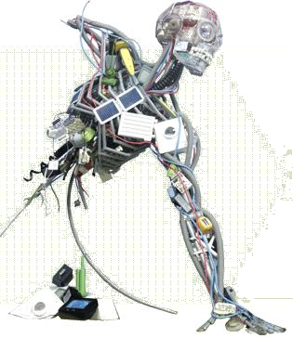
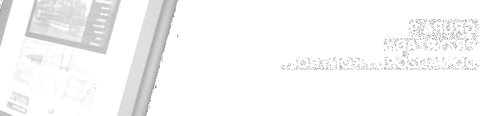
GRUPA IX
przyrządy do nadzoru i kontroli

czujniki dymu, regulatory ciepła, termostaty, urządzenia pomiarowe
i panele kontrolne


GRUPA X
automaty do wydawania

automaty do wydawania: napojów, słodyczy oraz bankomaty




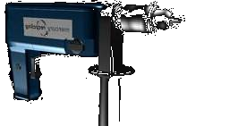

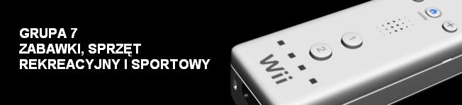
Elektrośmieci zbieramy
środowisku
pomagamy
GRUPA I
wielkogabarytowe urządzenia AGD

chłodziarki, lodówki, zamrażarki, pralki, suszarki do ubrań, zmywarki, elektryczne kuchenki, piekarniki, elektryczne urządzenia grzewcze, wentylacyjne
i klimatyzacyjne

GRUPA II

małogabarytowe urządzenia AGD

odkurzacze, maszyny do szycia
i dziewiarskie, żelazka, tostery, frytkownice, rozdrabniacze, miksery, młynki do kawy, noże elektryczne, suszarki, depilatory, golarki, zegarki, zegary, wagi

GRUPA V
sprzęt oświetleniowy

świetlówki, żarówki energooszczędne, lampy wyładowcze, żyrandole

GRUPA III
sprzęt tele-informacyjny i telekomunikacyjny

komputery, drukarki, laptopy, notepady, kopiarki, kalkulatory, terminale, faksy, telefony, komórki
GRUPA VI

narzędzia elektryczne
i elektroniczne

wiertarki, piły, narzędzia do obróbki drewna i metalu, przybijania, spawania, lutowania, urządzenia do rozpylania cieczy lub substancji gazowych, kosiarki

GRUPA IV
sprzęt audiowizualny

radioodbiorniki, telewizory, dyktafony, magnetofony, kamery i odtwarzacze video, DVD, sprzęty hi-fi, wzmacniacze, instrumenty muzyczne

GRUPA VII
zabawki, sprzęt rekreacyjny
i sportowy

kolejki elektryczne, tory wyścigowe, kieszonkowe konsole do gier video, gry video, komputerowo sterowane urządzenia do ćwiczeń sportowych

Urządzenia
elektryczne

(elektrośmieci)

- z podziałem na grupy

z podziałem
na grupy

